**LAPORAN PERKEMBANGAN PENELITIAN**

**DOSEN FMIPA UNJ**



**DESAIN SISTEM INFORMASI ALUMNI (SILUNI) BERBASIS WEBSITE**

**Peneliti:**

**Ir. Fariani Hermin I., M.T.**

**0011026006**

**Penelitian ini dibiayai oleh dana PNBP-BLU FMIPA UNJ**

**No Kontrak : 13/SPK PENELITIAN/6.FMIPA/2017**

**Tanggal : 5 Mei 2017**

**PROGRAM STUDI ILMU KOMPUTER**

**FAKULTAS MATEMATIKA DAN ILMU PENGETAHUAN ALAM**

**UNIVERSITAS NEGERI JAKARTA**

**2017**

# HALAMAN PENGESAHAN

**PENELITIAN DOSEN FMIPA UNJ**

|  |  |  |  |  |
| --- | --- | --- | --- | --- |
| **Judul Penelitian** | : | Desain Sistem Informasi Alumni (SILUNI) Berbasis Website | | |
| **Nama Rumpun Ilmu** | : | MIPA | | |
| **Ketua Peneliti** |  |  | | |
| Nama Lengkap | : | Ir. Fariani Hermin I., M. T. | | |
| NIDN | : | 0011026006 | | |
| Jabatan Fungsional | : | Lektor | | |
| Program Studi | : | Sistem Komputer | | |
| No. HP | : | 08158780095 | | |
| Alamat Surel (email) | : | [farianihermin@yahoo.com](mailto:farianihermin@yahoo.com) | | |
| **Anggota Peneliti (1)** |  |  | | |
| Nama Lengkap | | | : | Agam Nufriansyah |
| No. Registrasi | | | : | 3145151058 |
| Perguruan Tinggi | | | : | Universitas Negeri Jakarta |
| **Anggota Peneliti (2)** | | |  |  |
| Nama Lengkap | | | : | Herlinda Sukmawati A. H |
| No. Registrasi | | | : | 3145153968 |
| Perguruan Tinggi | | | : | Universitas Negeri Jakarta |
| **Anggota Peneliti (3)** | | |  |  |
| Nama Lengkap | | | : | Saulia Karina |
| No. Registrasi | | | : | 3145153851 |
| Perguruan Tinggi | | | : | Universitas Negeri Jakarta |
| **Anggota Peneliti (4)** | | |  |  |
| Nama Lengkap | | | : | Trisna |
| No. Registrasi | | | : | 3145161834 |
| Perguruan Tinggi | | | : | Universitas Negeri Jakarta |
| Biaya Penelitian | | | : | Rp. 10.000.000,-  (Lima belas juta rupiah) |
|  | | |  | Jakarta, 20 November 2017 |
| Mengetahui,  Dekan FMIPA UNJ  Prof. Dr. Suyono, M.Si.  NIP. 19671218 199303 1 005 | | |  | Ketua Peneliti,  Ir. Fariani Hermin I., M.T.  NIP. 19600211 198703 2 001 |

# DAFTAR ISI

HALAMAN PENGESAHAN i

DAFTAR ISI ii

BAB I PENDAHULUAN 1

A. Latar Belakang Masalah 1

B. Fokus Penelitian 2

C. Perumusan Masalah 2

D. Tujuan Penelitian 2

BAB II TINJAUAN PUSTAKA 3

A. Sistem Informasi 3

B. Alumni 4

C. Sistem Informasi Alumni 4

BAB III METODE PENELITIAN 5

A. Tujuan Penelitian 5

B. Manfaat Penelitian 5

C. Tempat dan Waktu Penelitian 5

D. Metode Pengembangan 5

E. Langkah-langkah Penelitian Pengembangan. 6

F. Metode Analisis Data 6

BAB IV HASIL YANG DICAPAI 7

A. Hasil yang dicapai 7

B. Rencana berikutnya 7

BAB V KESIMPULAN DAN SARAN 8

A. Kesimpulan 8

B. Saran 8

DAFTAR PUSTAKA 9

# BAB I

# PENDAHULUAN

## Latar Belakang Masalah

Salah satu misi FMIPA UNJ adalah Menjalin dan mengembangkan kerjasama dengan berbagai lembaga pendidikan, lembaga pelatihan, pemerintah daerah dan instansi lainnya [4]. Misi tersebut sejalan dengan salah satu tujuan dari FMIPA UNJ, yaitu membentuk sistem jejaring kerjasama yang saling menguntungkan untuk membangun kewirausahaan. Hal tersebut dapat diartikan bahwa, untuk membentuk atau menjalin kerjasama dengan berbagai instansi, diperlukan jejaring yang cukup luas dan kuat. Salah satu hal yang dapat dilakukan untuk membentuk jejaring yang kuat dan luas adalah dengan menempatkan alumni sebagai perpanjangan tangan FMIPA UNJ di berbagai lembaga atau instansi.

Alumni dapat berperan sebagai pembuka pintu bagi FMIPA untuk menjalin kerjasama dengan berbagai instansi. Peran alumni tersebut dapat dioptimalkan apabila FMIPA UNJ memiliki data atau profil alumni secara berkelanjutan. Komunikasi antara kampus dengan alumni harus terjalin dengan baik. Salah satu media komunikasi yang dapat memfasilitasi adalah dibentuknya suatu wadah atau sistem informasi yang dapat menampilkan profil alumni dan berita atau informasi tentang perubahan yang terjadi di kampus dan dunia kerja.

Sementara ini, komunikasi antara kampus dengan alumni baru terjalin di media social, seperti Fan Page Facebook, grup Whatsapp, grup LINE, dan media social lainnya. Komunikasi antara kampus dengan alumni perlu ditingkatkan, mengingat peran alumni juga cukup signifikan dalam penilaian akreditasi program studi. Bahkan dalam Borang Akreditasi Perguruan Tinggi, alumni dan mahasiswa mendapatkan 1 (satu) bagian tersendiri.

Salah satu upaya yang dapat dilakukan untuk meningkatkan intensitas komunikasi antara kampus dengan alumni adalah mengembangkan suatu sistem informasi alumni yang dapat di akses secara online. Oleh karena itu, penelitian ini akan mengembangkan desain sistem informasi alumni berbasis website yang dapat digunakan sebagai salah satu media informasi dan komunikasi antara kampus dengan alumni.

## Fokus Penelitian

Fokus dalam penelitian ini adalah pengembangan desain sistem informasi alumni di FMIPA UNJ. Informasi yang disajikan mencakup profil alumni dan wadah diskusi atau penyebaran informasi mengenai perkembangan program studi dan alumni. Penelitian dilakukan di Program Studi Ilmu Komputer, Pendidikan Matematika, dan Matematika FMIPA UNJ.

## Perumusan Masalah

Rumusan masalah dalam penelitian ini adalah: Bagaimana bentuk desain sistem informasi alumni berbasis website?

## Tujuan Penelitian

Tujuan dalam penelitian ini adalah mengembangkan desain sistem informasi alumni berbasis website di Program Studi Ilmu Komputer, Pendidikan Matematika, dan Matematika FMIPA UNJ.

# BAB II

# KAJIAN TEORI

## Sistem Informasi

Sistem informasi adalah suatu sistem dalam suatu organisasi yang mempertemukan kebutuhan pengolahan transaksi harian yang mendukung fungsi operasi organisasi yang bersifat manajerial dengan kegiatan strategi dari suatu organisasi untuk dapat menyediakan kepada pihak luar tertentu dengan informasi yang diperlukan untuk pengambilan keputusan. Perkembangan sistem informasi telah menyebabkan terjadinya perubahan yang cukup signifikan dalam pola pengambilan keputusan yang dilakukan oleh manajemen baik pada tingkat operasional. Perkembangan ini juga telah menyebabkan perubahan-perubahan peran dari para manajer dalam pengambilan keputusan, mereka dituntut untuk selalu dapat memperoleh informasi yang paling akurat dan terkini.

Abdul Kadir mendefinisikan sistem informasi sebagai kerangka kerja yang mengkoordinasikan sumber daya (manusia, komputer) untuk mengubah masukan (*input*) menjadi keluaran (informasi), guna mencapai sasaran-sasaran perusahaan [1]. Sistem informasi dapat dikatakan sebagai suatu sistem yang menyediakan informasi bagi semua tingkatan dalam organisasi tersebut kapan saja diperlukan. Sistem ini menyimpan, mengambil, mengubah, mengolah dan meng­komunikasikan informasi yang diterima dengan menggunakan sistem informasi atau peralatan sistem lainnya.

Jogianto menyatakan bahwa sistem informasi adalah suatu sistem didalam suatu organisasi yang mempertemukan kebutuhan pengolahan transaksi harian, mendukung operasi, bersifat manajerial dan kegiatan strategi dari suatu organisasi dan menyediakan pihak luar tertentu dengan laporan-laporan yang diperlukan [2]. Pengertian tersebut memperlihatkan sistem informasi sebagai suatu aplikasi untuk mendukung operasi dari suatu organisasi, seperti operasi, instalasi, dan perawatan, perangkat lunak, dan data. Sistem Informasi adalah kunci dari bidang yang menekankan finansial dan personal manajemen. Sistem informasi yang mengorganisasikan serangkaian prosedur dan metode yang dirancang untuk menghasilkan, menganalisa, menyebarkan dan memperoleh informasi guna mendukung pengambilan keputusan.

Sistem informasi dalam penelitian ini adalah suatu sistem yang mengorganisasikan input untuk diolah guna menghasilkan keluaran (output) yang kemudian dapat dikomunikasikan secara luas kepada para penggunanya.

## Alumni

Alumni berperan penting dalam perkembangan almamaternya. Kontribusi alumni kepada almamater dapat berupa sumbangan materi maupun non materi. Salah satu bentuk kontribusi alumni terhadap almamaternya adalah informasi, sharring pengalaman tentang dunia kerja, dan lain sebagainya. Alumni sendiri menurut Kamus Besar Bahasa Indonesia (KBBI) adalah orang-orang yang telah mengikuti atau tamat dari suatu sekolah atau pendidikan [3]. Dalam penelitian ini alumni adalah lulusan dari Program Studi Pendidikan Matematika, Matematika, dan Ilmu Komputer FMIPA UNJ yang telah mengisi data diri alumni saat pemberkasan wisuda.

## Sistem Informasi Alumni

Sistem informasi alumni (SILUNI) adalah suatu sistem yang terintegrasi dengan portal FMIPA UNJ. Data yang ada dalam sistem informasi alumni dapat diperbarui (*update*) oleh *user* (alumni) sendiri. Sistem informasi alumni ini mencakup data diri, riwayat pendidikan, riwayat pekerjaan, dan profil alumni dari setiap Program Studi. Informasi tentang perkembangan Program Studi dan informasi umum lainnya dapat dikelola dalam sistem informasi alumni.

# BAB III

# METODE PENELITIAN

## Tujuan Penelitian

Tujuan dalam penelitian ini adalah mengembangkan desain sistem informasi alumni berbasis website di Program Studi Ilmu Komputer, Pendidikan Matematika, dan Matematika FMIPA UNJ.

## Manfaat Penelitian

1. Staf Administrasi Program Studi Ilmu Komputer, Pendidikan Matematika, dan Matematika, sebagai data alumni yang terintegrasi dengan sistem informasi di Program Studi.
2. Alumni, sebagai wadah menjalin silaturahim dan penyebaran informasi antar sesame alumni.
3. Sivitas akademika dan masyarakat, sebagai informasi tentang deskripsi alumni dari Program Studi Ilmu Komputer, Pendidikan Matematika, dan Matematika FMIPA UNJ.

## Tempat dan Waktu Penelitian

Penelitian ini akan dilakukan di Program Studi Ilmu Komputer, Pendidikan Matematika, dan Matematika FMIPA UNJ, bulan Mei – Oktober 2017.

## Metode Pengembangan

Penelitian ini menggunakan model pengembangan Spiral. MetodeSpiral adalah suatu proses pengembangan perangkat lunak berurutan, di mana kemajuan dipandang sebagai terus mengalir seperti spiral dan melewati fase-fase perencanaan, pemodelan, implementasi (konstruksi), dan pengujian.

## Langkah-langkah Penelitian Pengembangan.

Tahapan-tahapan yang akan dilakukan dalam penelitian ini, mengikuti model pengembangan Spiral, yaitu: *Requirements* (analisis kebutuhan), *Planning* (perencanaan), *Modeling* (desain sistem), *Coding & Testing*, dan *Deployment* (*delivery feedback* & *release*)

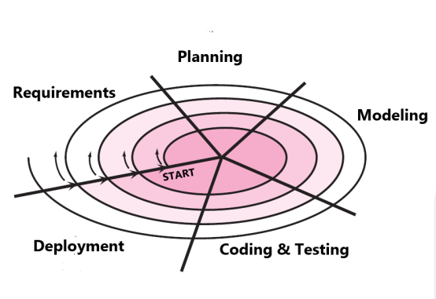

**Gambar diagram model Spiral**

## Metode Analisis Data

Dalam penelitian kualitatif peneliti tidak melakukan generalisasi hasil-hasil penelitian, sehingga tidak perlu analisis statistik inferensial untuk menguji hipotesis. Analisis data dilakukan dengan pengujian instrument dan hasil penerapan instrument. Keberhasilan penelitian dilihat dari proses uji lapangan, mulai dari *one to one* (uji ahli dan pengguna), dan *small group*

# BAB IV

# HASIL DAN PEMBAHASAN

## Hasil yang dicapai

Penelitian dilakukan dengan mengadopsi/mengikuti langkah-langkah dalam metode pengembangan Spiral, yaitu: *Requirements* (analisis kebutuhan), *Planning* (perencanaan), *Modeling* (desain sistem), *Coding & Testing*, dan *Deployment* (*delivery feedback* & *release*).Proses perkembangan penelitian yang telah dilakukan disajikan sebagai berikut:

1. ***Requirements* (analisis kebutuhan)**

*Website* SILUNI ini dibuat dikarenakan FMIPA UNJ belum memiliki *website* khusus untuk sarana berkomunikasi dengan alumni. Pengguna dari *website* itu sendiri terdiri dari admin*,* alumni, dan dosen. Siestem ini harus terintegrasi dengan portal FMIPA UNJ. Informasi yang disajikan SILUNI mencakup profil alumni, dimana data yang ada di SILUNI ini dapat diperbarui (update) oleh pengguna sendiri. Data tersebut mencakup data diri, riwayat pendidikan, riwayat pekerjaan, dan profil alumni dari setiap Program Studi

Dalam membangun sistem ini, kami memerlukan beberapa *tools*. Yang pertama ialah *framework* untuk membangun aplikasi web, kami menggunakan *framework* Codeigniter 3. Kemudian dalam mendesain tampilan web, kami menggukan Bootsrap dan Material Design Lite.

1. ***Planning* (perencanaan)**

Pada tahap ini dilakukan perencanaan mengenai batas waktu pengerjaan dan desain awal dari proyek. Selain itu, analisis resiko juga dilakukan pada tahap ini seperti efisien atau tidaknya aplikasi ini bagi Jurusan Matematika serta seberapa pentingnya aplikasi ini bagi Jurusan Matematika Fakultas Ilmu Pengetahuan Alam, Universitas Negeri Jakarta.

1. ***Modeling* (desain sistem)**

Desain awal dari aplikasi yang akan dibuat melalui penelitian ini dikembangkan dari analisis kebutuhan, menggunakan HTML, CSS dan Material Design Bootsrap.

* Pengguna dari aplikasi ini adalah seorang Admin dan Anggota (Alumni dan Dosen). Ketika semua pengguna belum melakukan *login* maka akan ditampilkan halaman beranda beserta menu *navbar*, yaitu Pencarian Alumni, Daftar Dosen, Berita Alumni, Berita Prodi, dan Login.

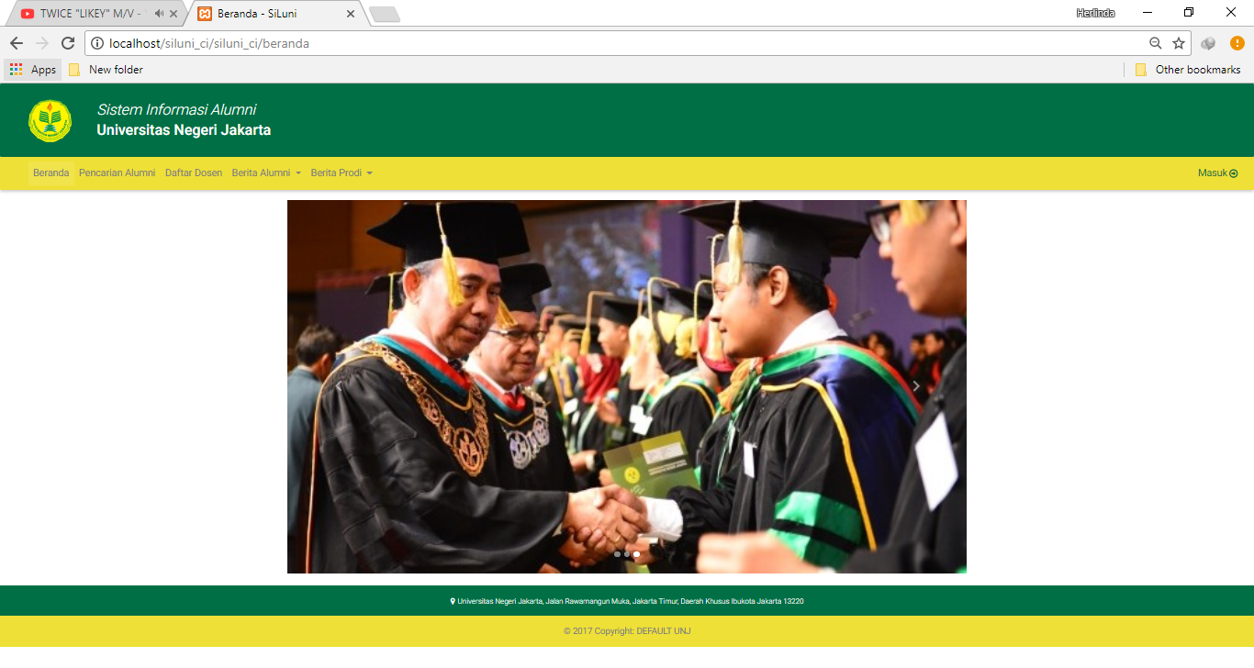

* Untuk menggunakan sistem ini pengguna harus login.

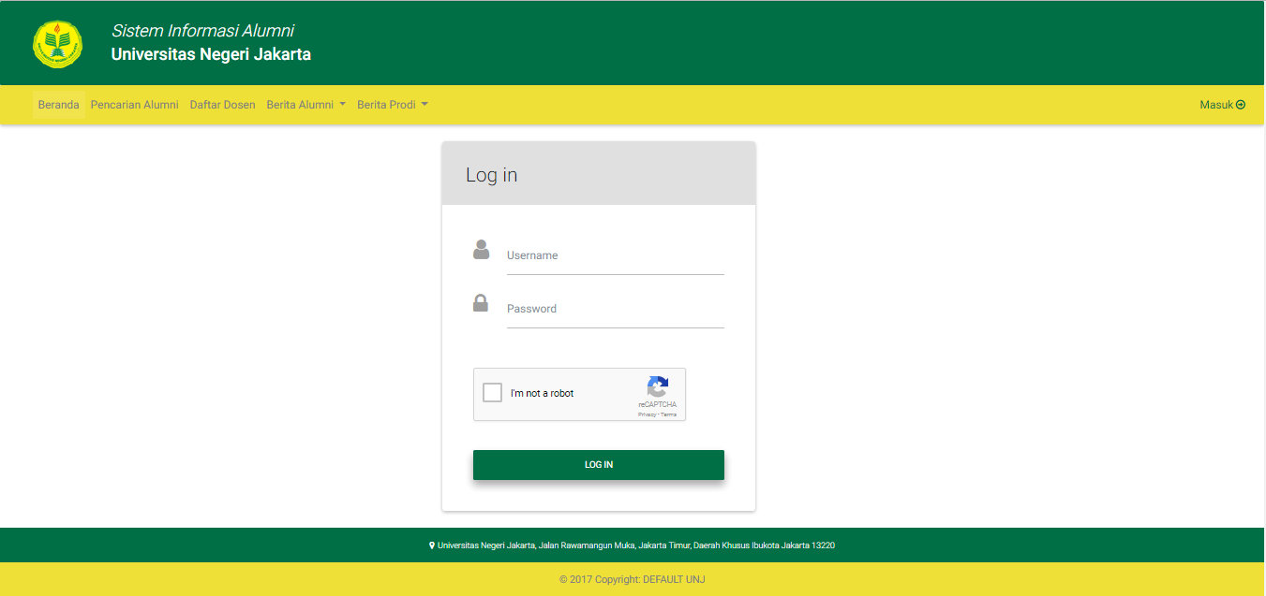

1. ***Coding & Testing***

Tahap *coding & testing* dimulai dengan membuat database yang menyimpan informasi mengenai data-data pengguna, berita alumni, dan data-data penting lainnya mengenai fitur-fitur yang nantinya akan ada dalam aplikasi berbasis web ini.

Setelah membuat database, peneliti membuat aplikasi berbasis web dengan menggunakan *Framework* *Codeigniter*. *Framework* *Codeigniter* menggunakan metode Model-View-Controller, dimana pengolahan data pada database dilakukan pada bagian Model, User Interface diolah pada bagian View, dan fungsi – fungsi yang menunjang fitur dari aplikasi berbasis web ini dibuat pada bagian Controller.

Halaman login adalah fitur pertama yang dibuat pada aplikasi berbasis web ini. Untuk login pada sistem ini, diperlukan *username* dan *password*. Peneliti membuat sebuah Akun serta *User* *Interface* yang diperuntukkan untuk Administrator (ditujukan untuk petugas administrasi jurusan). Peneliti membuat 1 level admin, dimana Admin berwenang untuk membuat akun bagi alumni dan dosen. Seorang administrator berwenang untuk mengelola data-data yang tersimpan pada sistem ini.

Pada awal proses, ada beberapa tools yang harus di install untuk melakukan penelitian ini seperti *text editor* Sublime Text 3 dan web server Xampp. Peneliti membuat database yang akan digunakan dalam aplikasi. Database ini terdiri dari 5 tabel yaitu tabel *user*  dimana tabel ini berisi username dan password dari pengguna dan admin. Tabel alumni dan table dosen yang berisi informasi-informasi alumni dan dosen.Tabel berita alumni yang digunakan untuk menyimpan berita-berita yang dibuat alumni. Setelah database dibuat, peneliti mulai merancang dan mendesain aplikasi berbasis web ini menggunakan Code Igniter 3, untuk memudahkan perancangan dan desain, peneliti menggunakan *text editor* Sublime Text 3. Bahasa yang digunakan dalam pembuatan aplikasi ini adalah HTML, PHP, CSS, dan Javascript.

Tahap selanjutnya peneliti membuat halaman-halaman dan konten-konten yang mendukung sistem ini. Dalam pengetesannya, penelitian menggunakan web server Xampp. Setiap perubahan yang telah dibuat, peneliti selalu melakukan “trial and error” yang bertujuan dapat langsung memperbaiki jika terlihat ada kesalahan atau error. Pengerjaan ini dilakukan berulang hingga dirasa sudah tidak ada error atau bug yang terlihat jelas untuk selajutnya sistem ini menjadi draft 1. Berikut akan ditampilkan beberapa tampilan aplikasi web ini yang sudah menggunakan memiliki fungsi.

* Ketika Anggota login, akan langsung ditampilkan halaman Beranda dan ditampilkan menutambahan, yaitu Profil, Tracer Study (khusus pengguna alumni), dan Logout (Keluar).

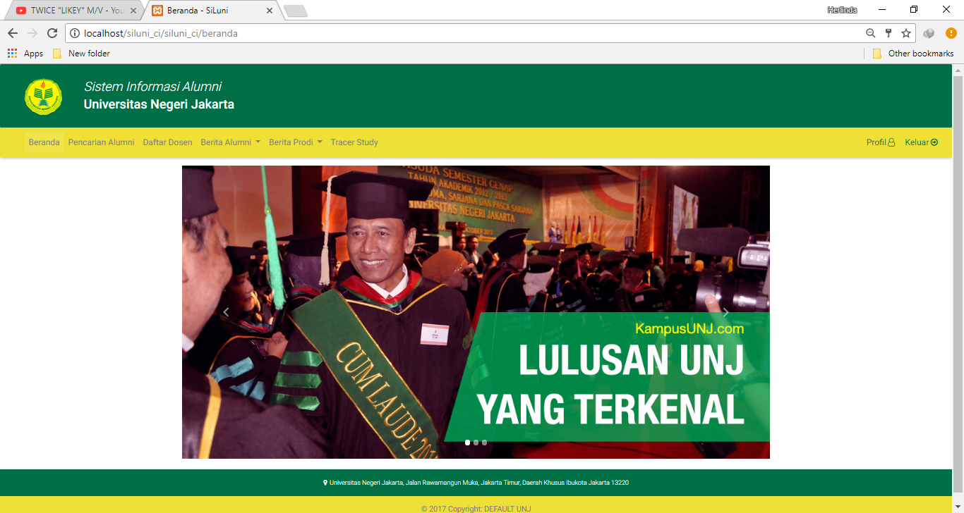

* Ketika alumni atau dosen sudah login dan anggota memilih menu Profil, maka yang akan muncul adalah informasi biodata Anggota.

­­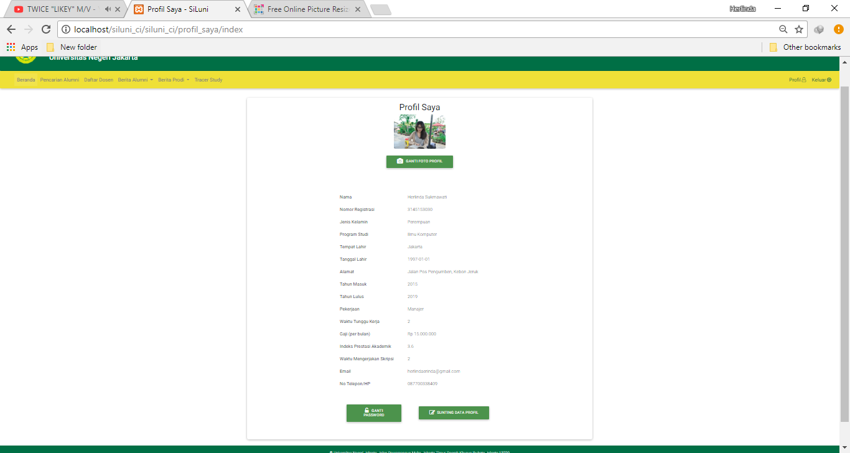

* Tampilan menu untuk mengganti password yang lama dengan yang baru.

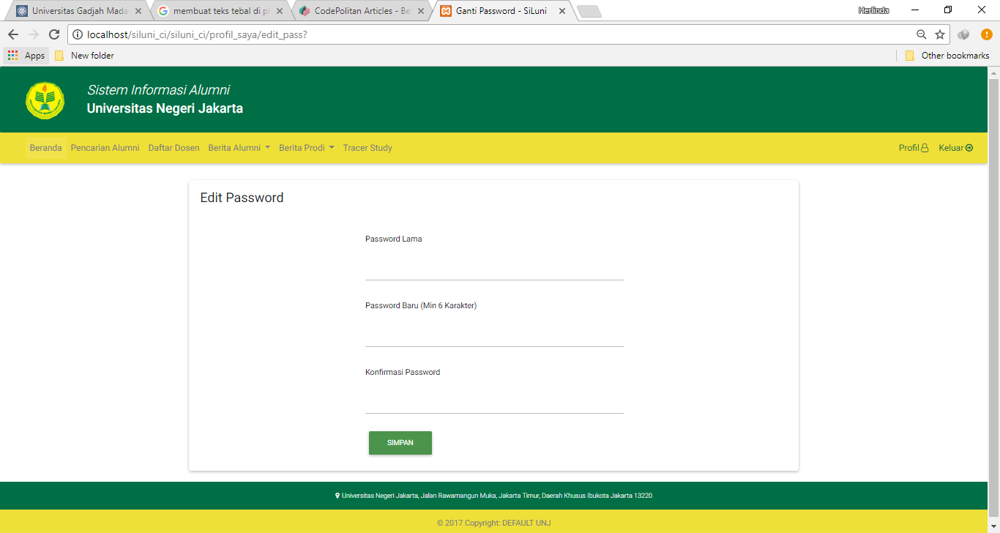

* Jika anggota memilih mengarahkan kursor ke Berita Alumni, maka akan muncul menu dropdown yaitu Info Alumni, Tips Karir, dan Lowongan Kerja.

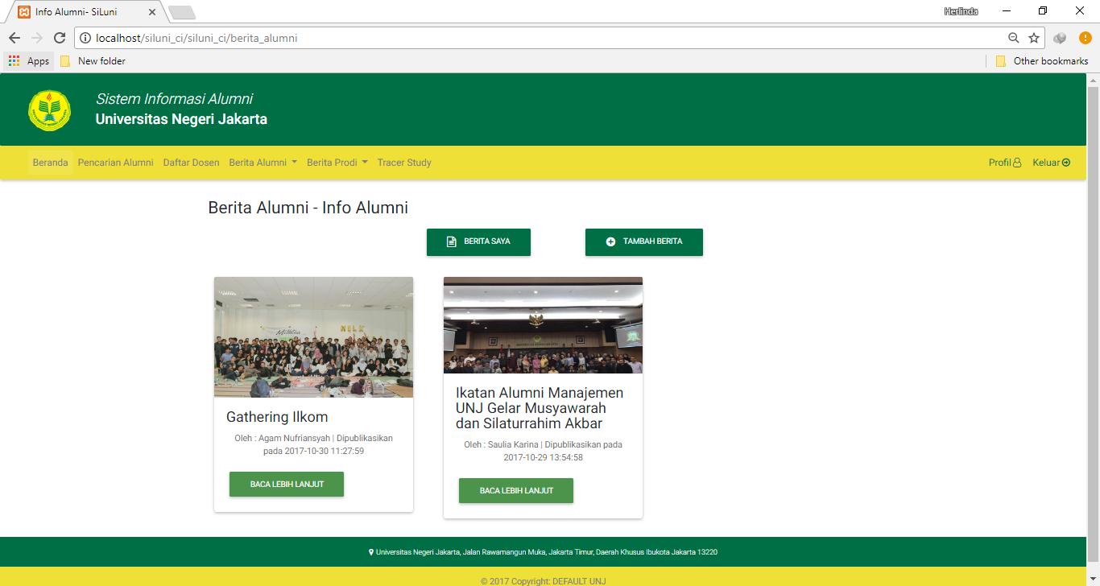

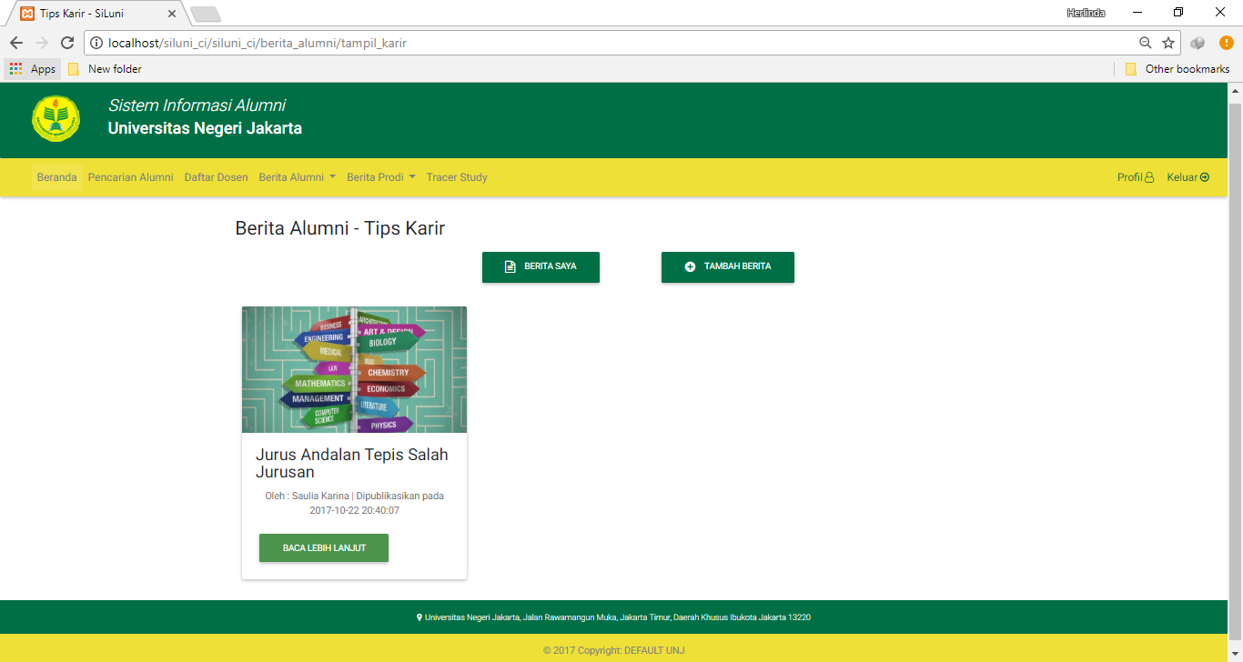

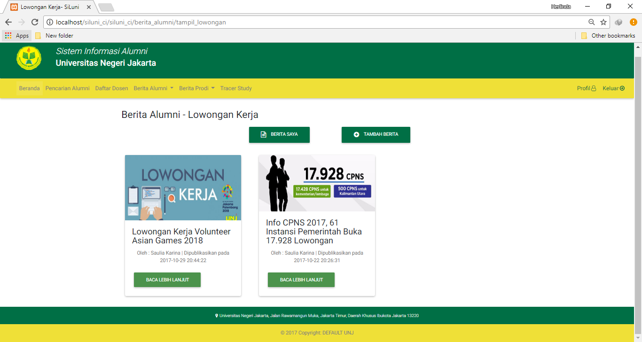

* Tampilan menu Pencarian Alumni

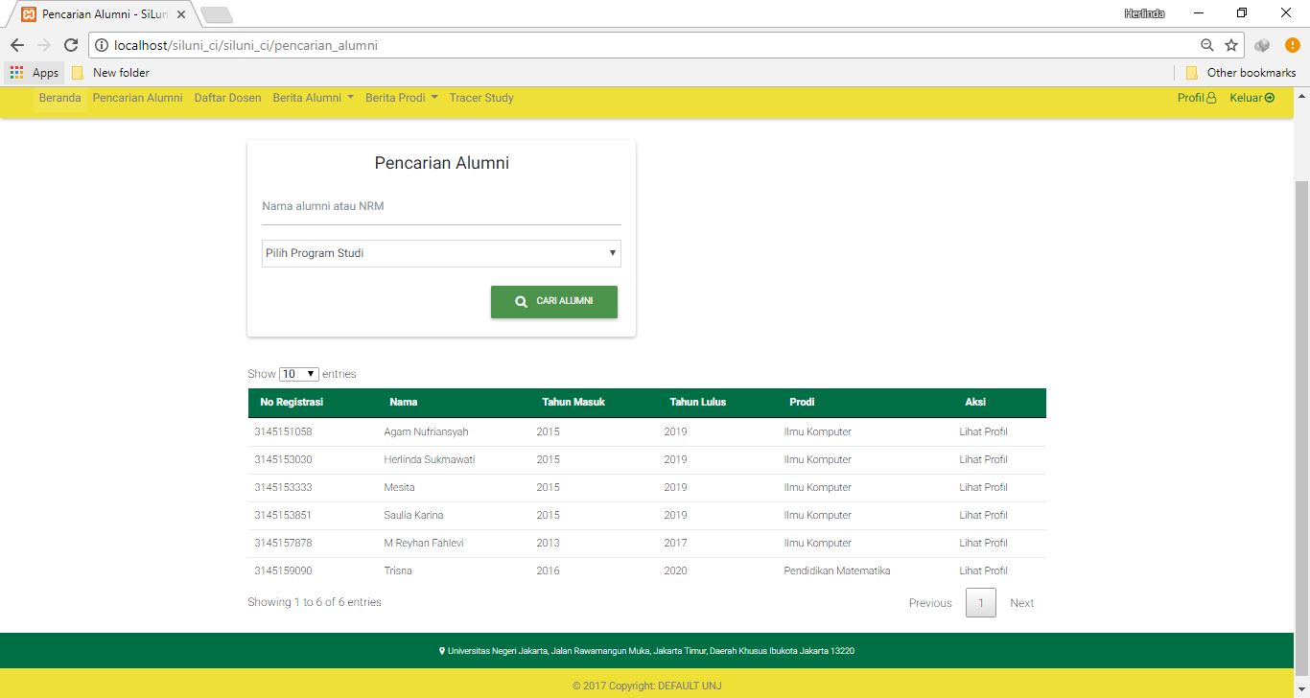

* Tampilan menu Daftar Dosen

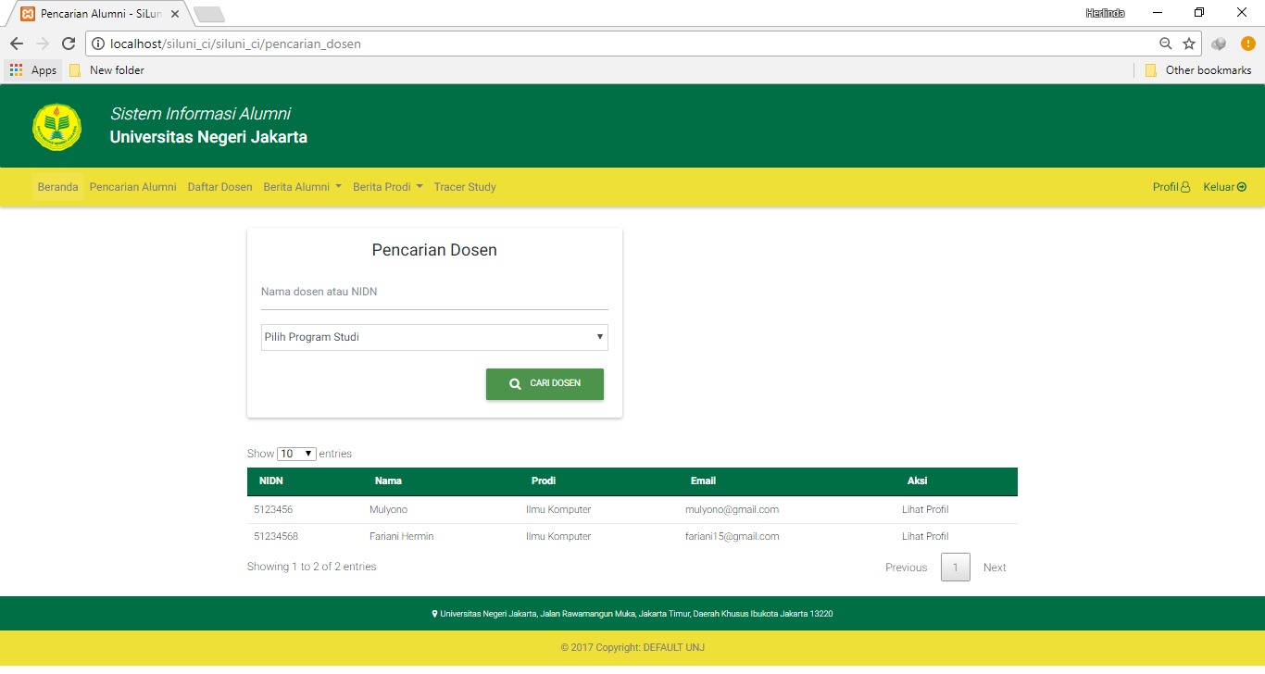

* Tampilan menu Tracer Study

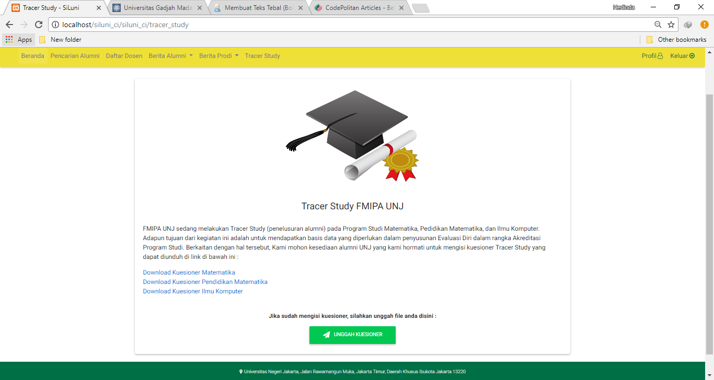

* Kemudian jika admin melakukan login, maka akan ada tampilan dashboard yang terdiri dari menu Kelola Data, Kelola Berita.

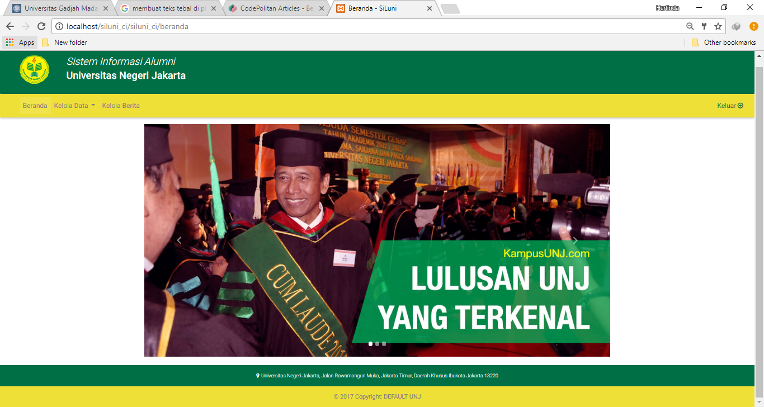

* Jika kita mengarahkan kursor ke menu Kelola Data maka akan muncul menu dropdown yang terdiri dari data user, alumni dan dosen.
* Tampilan menu Kelola User

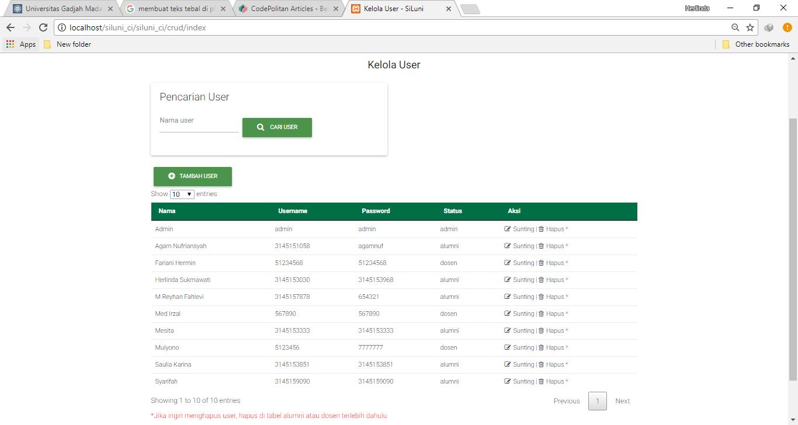

* Tampilan menu Kelola Alumni

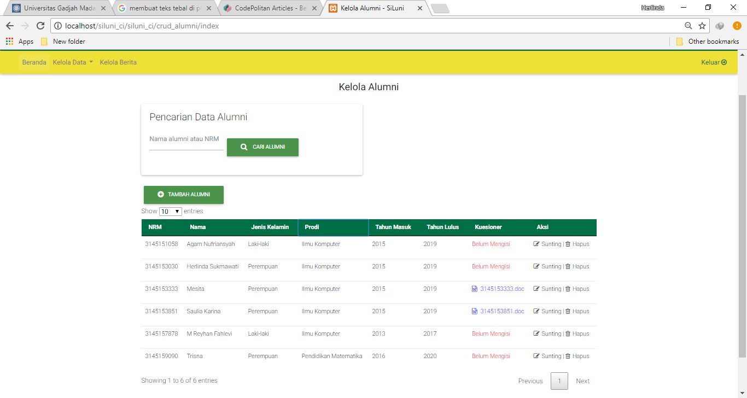

* Tampilan menu Kelola Dosen

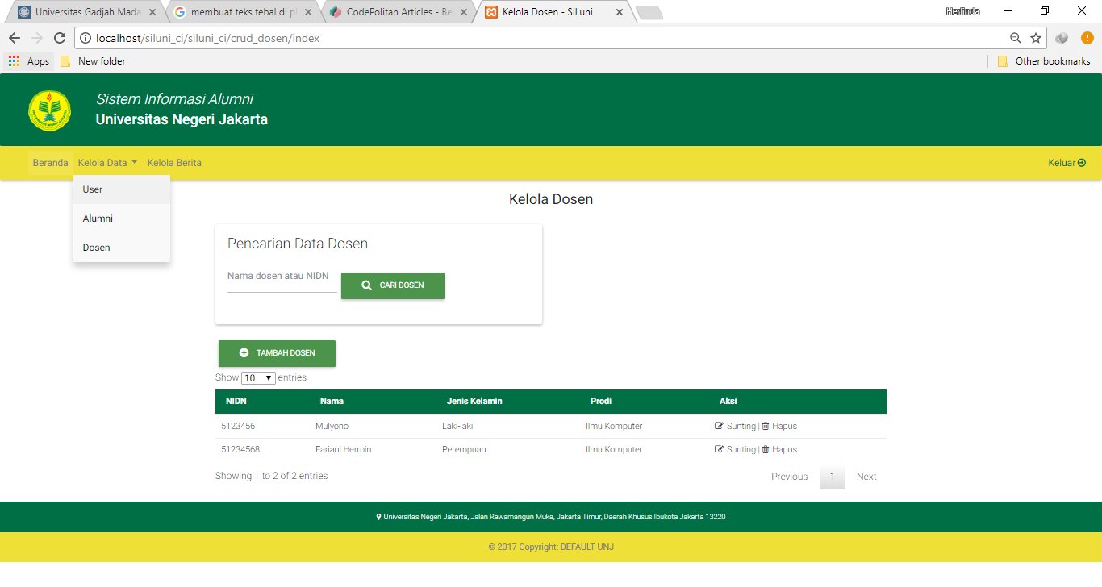

* Tampilan menu Kelola Berita

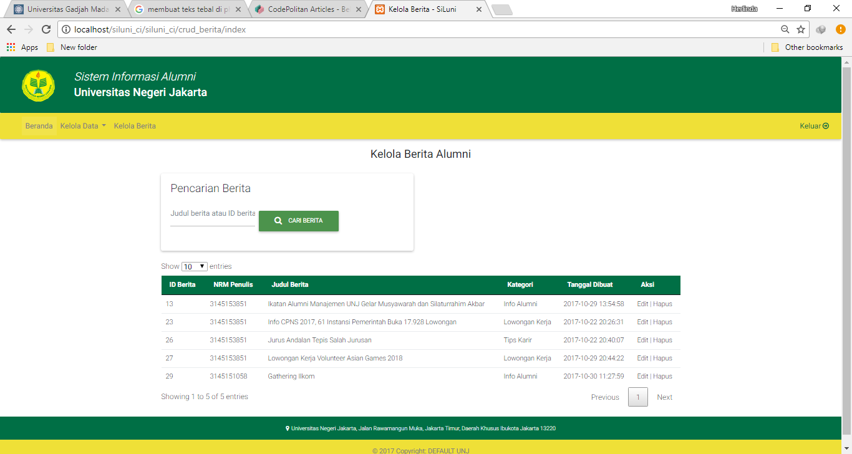

## Rencana berikutnya

Penelitian yang dilakukan telah sampai pada tahap *coding & testing* dan telah menghasilkan model produk draft 1. Selanjutnya model produk draft 1 tersebut akan diuji oleh Ahli yang berkompeten dan direvisi sesuai dengan saran/masukan para Ahli.

# BAB V

# KESIMPULAN DAN SARAN

## Kesimpulan

Penelitian yang dilakukan telah sampai pada tahap pengembangan model draft 1 sebagai model awal untuk selanjutnya diuji oleh para ahli. Setelah diuji oleh Ahli, selanjutnya produk akan direvisi sesuai dengan saran/masukan dari Ahli.

## Saran

Proses pengujian dilakukan oleh Ahli yang berkompeten dalam bidangnya, anatar lain dalam bidang Teknik Informatika atau Ilmu Komputer. Oleh Karena itu dapat menghubungi dosen-dosen Ilmu Komputer di Program Studi Ilmu Komputer FMIPA UNJ untuk diminta kesediaan sebagai Ahli.

# DAFTAR PUSTAKA

[1] Abdul Kadir (2014). *Pengenalan Sistem Informasi*, CV.Andi Offset, Yogyakarta

[2] M. P. Jogiyanto HM., "Analisis & Desain Sistem Informasi Pendekatan Terstruktur Teori dan Praktek Aplikasi Bisnis", Yogyakarta: Andi, 2005.

[3] <http://kbbi.web.id/alumni> (diakses tgl. 21 Februari 2017, pkl. 14.10 WIB)

[4] <http://fmipa.unj.ac.id> (diakses tgl. 20 Februari 2017, pkl. 13.10 WIB)

Lampiran 1 Biodata Ketua Peneliti

**A. Identitas Diri**

|  |  |  |
| --- | --- | --- |
| 1. | Nama Lengkap | : Ir. Fariani Hermin I., M.T. |
| 2. | Jenis Kelamin | : Perempuan |
| 3. | Jabatan Fungsional | : Lektor |
| 4. | NIP | : 19600211 198703 2 001 |
| 5. | NIDN | : 0011026006 |
| 6. | Tempat dan Tgl Lahir | : Sidoarjo, 11Februari 1960 |
| 7. | Email | : [farianihermin@yahoo.com](mailto:farianihermin@yahoo.com) |
| 8. | No. HP | : 08158780095 |
| 9. | Alamat Kantor | : FMIPA UNJ Jl. Pemuda 10 Jakarta Timur |
| 10. | No. Telp/Fax | : 021 4894909 |
| 11. | Mata Kuliah yang diampu | Pengantar Dasar Matematika  Statistika Dasar |
|  |  | Pengantar Sistem Digital  Etika Profesi |

**B. Riwayat Pendidikan**

|  |  |  |
| --- | --- | --- |
|  | S1 | S2 |
| Nama Perguruan Tinggi | Institut Teknologi Surabaya | Institut Teknologi Surabaya |
| Bidang Ilmu | Statistika | Komputer |
| Tahun Masuk-Lulus |  |  |
| Judul Skripsi/Tesis |  |  |
| Nama Pembimbing/Promotor |  |  |

**C. Penelitian yang dilakukan (5 Tahun Terakhir)**

|  |  |  |  |
| --- | --- | --- | --- |
| No. | Judul Penelitian | Sebagai | Tahun |
| 1. | Integrasi *Magnetic Card Stripe* Pada Layanan Perpustakaan Berbasis Web | Ketua Peneliti | 2016 |
| 2. | Pengembangan Sistem Manajemen Surat Menyurat (MASMATIK) Jurusan Matematika | Ketua Peneliti | 2015 |
| 3. | Penelusuran Alumni Program Studi Matematika Jurusan Matematika FMIPA-UNJ | Ketua Peneliti | 2014 |

**D. Pengabdian Masyarakat (5 Tahun Terakhir)**

|  |  |  |
| --- | --- | --- |
| No. | Judul Pengabdian Masyarakat | Tahun |
| 1. | Pelatihan Karya Ilmiah Remaja Untuk Karang Taruna di Kabupaten Indramayu | 2016 |
| 2. | Pelatihan Olimpiade, Alat Peraga, Web dan Design, Software Matematika dan Penelitian Tindakan Kelas Untuk Siswa-siswa SD, SMP, SMA, Karang Taruna, dan Guru-Guru di Slawi Jawa Tengah | 2015 |
| 3. | Peningkatan Sumber Daya Guru, Siswa, dan Santri Melalui Pelatihan Pembelajaran Matematika Sesuai Kurikulum 2013, Pembuatan/Penggunaan Alat Peraga Matematika, Pelatihan, dan Lomba Olimpiade Sains Nasional, Penelitian Kuantitatif dan Kualitatif, Pengolahan Data Statistika Serta Perakitan dan Pengamanan Komputer di Kabupaten Garut Provinsi Jawa Barat | 2014 |
| 4. | Pelatihan Pembuatan Media E-Learning Berbasis Web Untuk Guru Matematika SMP Di Wilayah Kabupaten Bekasi | 2014 |
| 5. | Pengabdian Masyarakat FMIPA UNJ di Kep. Seribu | 2013 |

Semua data yang saya isikan dan tercantum dalam biodata ini adalah benar dan dapat dipertanggungjawabkan secara hukum. Apabila dikemudian hari dijumpai ketidaksesuaian dengan kenyataan saya sanggup menerima sangsi.

Demikian biodata ini saya buat dengan sebenarnya untuk memenuhi salah satu pernyataan dalam pengajuan hibah.

Jakarta, 20 Nopember 2016

Pengusul

Ir. Fariani Hermin I., M.T.

NIP. 196002111987032001